Roulé Tartinella
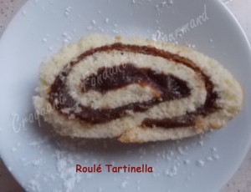Pour 8 Croquants-Gourmands
Préparation : 10 mn - Cuisson : 10 mn
- 3 œufs
- 40 g de beurre
- 90 g de sucre en poudre
- 50 g de farine
- 30 g de Maïzena
- ½ càc de jus de citron
- Tartinella
- sucre glace
Plaque à biscuit roulé tapissée de papier cuisson
Un grand torchon humide
Préchauffage du four à 180°C (Chaleur tournante)
Faire fondre le beurre sans trop le faire chauffer. Séparer les blancs des jaunes d'œufs.
Monter les blancs en neige avec le jus de citron et une cuillerée à café de sucre.
Fouetter les jaunes avec le reste du sucre jusqu'à ce que le mélange blanchisse. Ajouter la farine et la fécule tamisées et le beurre fondu tiède.
Ajouter en fouettant un peu de blancs en neige pour assouplir la pâte.
Incorporer le reste des blancs en soulevant délicatement à la spatule, sans trop insister.
Étaler la pâte en rectangle sur la plaque sur une épaisseur de un centimètre.
Enfourner pour 10 minutes : La pâte doit juste blondir et rester souple sous le doigt.
Dès la sortie du four, retourner la plaque sur le torchon.
Retirer le papier cuisson et rouler le biscuit avec le torchon. Laisser tiédir, puis dérouler.
Étaler généreusement la Tartinella et enrouler de nouveau le biscuit.
L'entourer du torchon en serrant un peu et laisser reposer un moment.
Couper les extrémités du gâteau et saupoudrer de sucre glace.

